ОПИСАНИЕ МЕСТОПОЛОЖЕНИЯ ГРАНИЦ
территориальной зоны И. Зона инженерной инфраструктуры
(вне границ населенного пункта)

Сведения об объекте
N п/п | Характеристики объекта | Описание характеристик
1 | 2 | 3
1 | Местоположение объекта | Ханты-Мансийский автономный округ-Югра, Нефтеюганский район,  сельское поселение Лемпино
2 | Площадь объекта +/- величина погрешности определения площади (P +/- Дельта P) | 445 кв. м +/- 185 кв. м
3 | Иные характеристики объекта | -

ОПИСАНИЕ МЕСТОПОЛОЖЕНИЯ ГРАНИЦ
территориальной зоны И. Зона инженерной инфраструктуры
(вне границ населенного пункта)

Сведения о местоположении границ объекта
1. Система координат МСК-86 Ханты-Мансийский автономный округ — Югра зона 3
2. Сведения о характерных точках границ объекта
Обозначение характерных точек границ | Координаты, м |  | Метод определения координат характерной точки | Средняя квадратическая погрешность положения характерной точки (Mt), м | Описание обозначения точки
Обозначение характерных точек границ | X | Y | Метод определения координат характерной точки |  | Описание обозначения точки
1 | 2 | 3 | 4 | 5 | 6
3. Сведения о характерных точках части (частей) границы объекта
Обозначение характерных точек части границы | Координаты, м |  | Метод определения координат и средняя квадратическая погрешность положения характерной точки (Mt), м | Средняя квадратическая погрешность положения характерной точки (Mt), м | Описание обозначения точки
Обозначение характерных точек части границы | X | Y |  |  | Описание обозначения точки
1 | 2 | 3 | 4 | 5 | 6
Часть N1
1 | 952683.14 | 3456374.36 | аналитический метод | 2.50 | -
2 | 952689.34 | 3456380.58 | аналитический метод | 2.50 | -
3 | 952683.14 | 3456386.78 | аналитический метод | 2.50 | -
4 | 952676.92 | 3456380.56 | аналитический метод | 2.50 | -
1 | 952683.14 | 3456374.36 | аналитический метод | 2.50 | -
Часть N2
5 | 952891.32 | 3455149.90 | аналитический метод | 2.50 | -
6 | 952896.10 | 3455154.72 | аналитический метод | 2.50 | -
7 | 952891.30 | 3455159.52 | аналитический метод | 2.50 | -
8 | 952886.52 | 3455154.70 | аналитический метод | 2.50 | -
5 | 952891.32 | 3455149.90 | аналитический метод | 2.50 | -
Часть N3
9 | 952840.34 | 3455474.88 | аналитический метод | 2.50 | -
10 | 952835.52 | 3455479.70 | аналитический метод | 2.50 | -
11 | 952830.74 | 3455474.88 | аналитический метод | 2.50 | -
12 | 952835.54 | 3455470.08 | аналитический метод | 2.50 | -
9 | 952840.34 | 3455474.88 | аналитический метод | 2.50 | -
Часть N4
13 | 952786.40 | 3455787.60 | аналитический метод | 2.50 | -
14 | 952781.60 | 3455792.40 | аналитический метод | 2.50 | -
15 | 952776.82 | 3455787.58 | аналитический метод | 2.50 | -
16 | 952781.60 | 3455782.80 | аналитический метод | 2.50 | -
13 | 952786.40 | 3455787.60 | аналитический метод | 2.50 | -
Часть N5
17 | 953217.98 | 3457101.56 | аналитический метод | 2.50 | -
18 | 953222.76 | 3457106.36 | аналитический метод | 2.50 | -
19 | 953217.96 | 3457111.16 | аналитический метод | 2.50 | -
20 | 953213.18 | 3457106.36 | аналитический метод | 2.50 | -
17 | 953217.98 | 3457101.56 | аналитический метод | 2.50 | -
Часть N6
21 | 953002.20 | 3456808.82 | аналитический метод | 2.50 | -
22 | 953006.98 | 3456813.60 | аналитический метод | 2.50 | -
23 | 953002.20 | 3456818.40 | аналитический метод | 2.50 | -
24 | 952997.40 | 3456813.60 | аналитический метод | 2.50 | -
21 | 953002.20 | 3456808.82 | аналитический метод | 2.50 | -
Часть N7
25 | 952734.74 | 3456113.20 | аналитический метод | 2.50 | -
26 | 952729.94 | 3456118.00 | аналитический метод | 2.50 | -
27 | 952725.16 | 3456113.20 | аналитический метод | 2.50 | -
28 | 952729.94 | 3456108.40 | аналитический метод | 2.50 | -
25 | 952734.74 | 3456113.20 | аналитический метод | 2.50 | -
Часть N8
29 | 952821.02 | 3456571.02 | аналитический метод | 2.50 | -
30 | 952825.80 | 3456575.84 | аналитический метод | 2.50 | -
31 | 952821.00 | 3456580.64 | аналитический метод | 2.50 | -
32 | 952816.22 | 3456575.82 | аналитический метод | 2.50 | -
29 | 952821.02 | 3456571.02 | аналитический метод | 2.50 | -
Часть N9
33 | 953185.54 | 3457397.74 | аналитический метод | 2.50 | -
34 | 953180.74 | 3457402.56 | аналитический метод | 2.50 | -
35 | 953175.96 | 3457397.74 | аналитический метод | 2.50 | -
36 | 953180.74 | 3457392.92 | аналитический метод | 2.50 | -
33 | 953185.54 | 3457397.74 | аналитический метод | 2.50 | -

ОПИСАНИЕ МЕСТОПОЛОЖЕНИЯ ГРАНИЦЫ
территориальной зоны И. Зона инженерной инфраструктуры (вне границ населенного пункта)
(наименование объекта)
План границ объекта (Обзорная схема границ объекта)
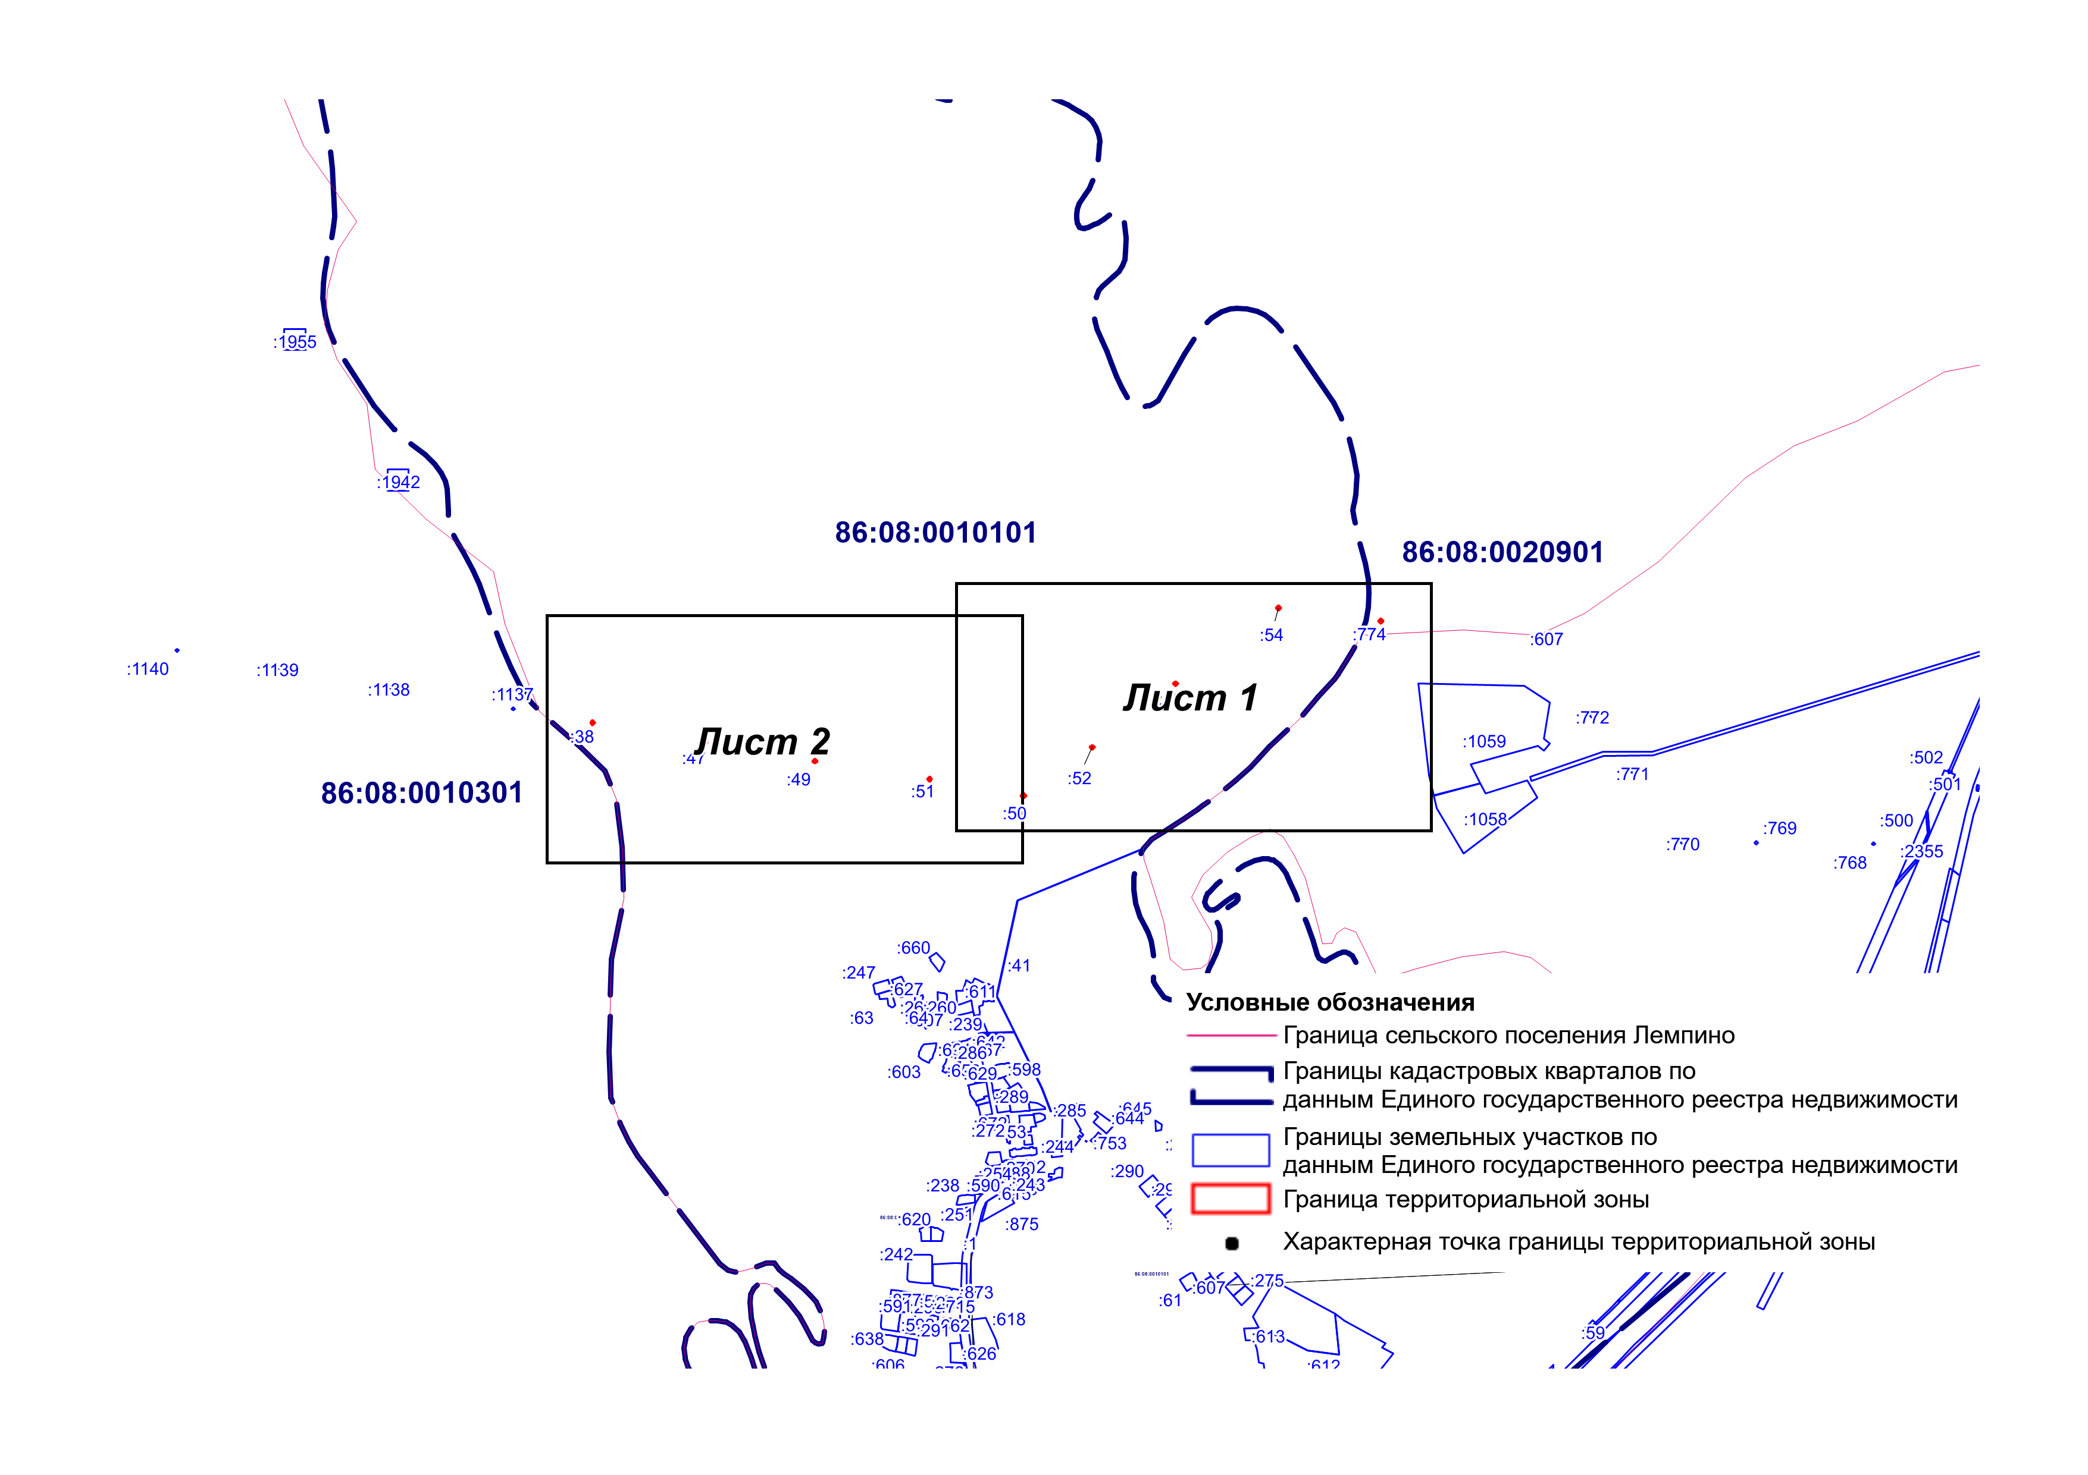
Масштаб 1:20000

ОПИСАНИЕ МЕСТОПОЛОЖЕНИЯ ГРАНИЦЫ
территориальной зоны И. Зона инженерной инфраструктуры (вне границ населенного пункта)
(наименование объекта)
План границ объекта (Выносной лист 1)
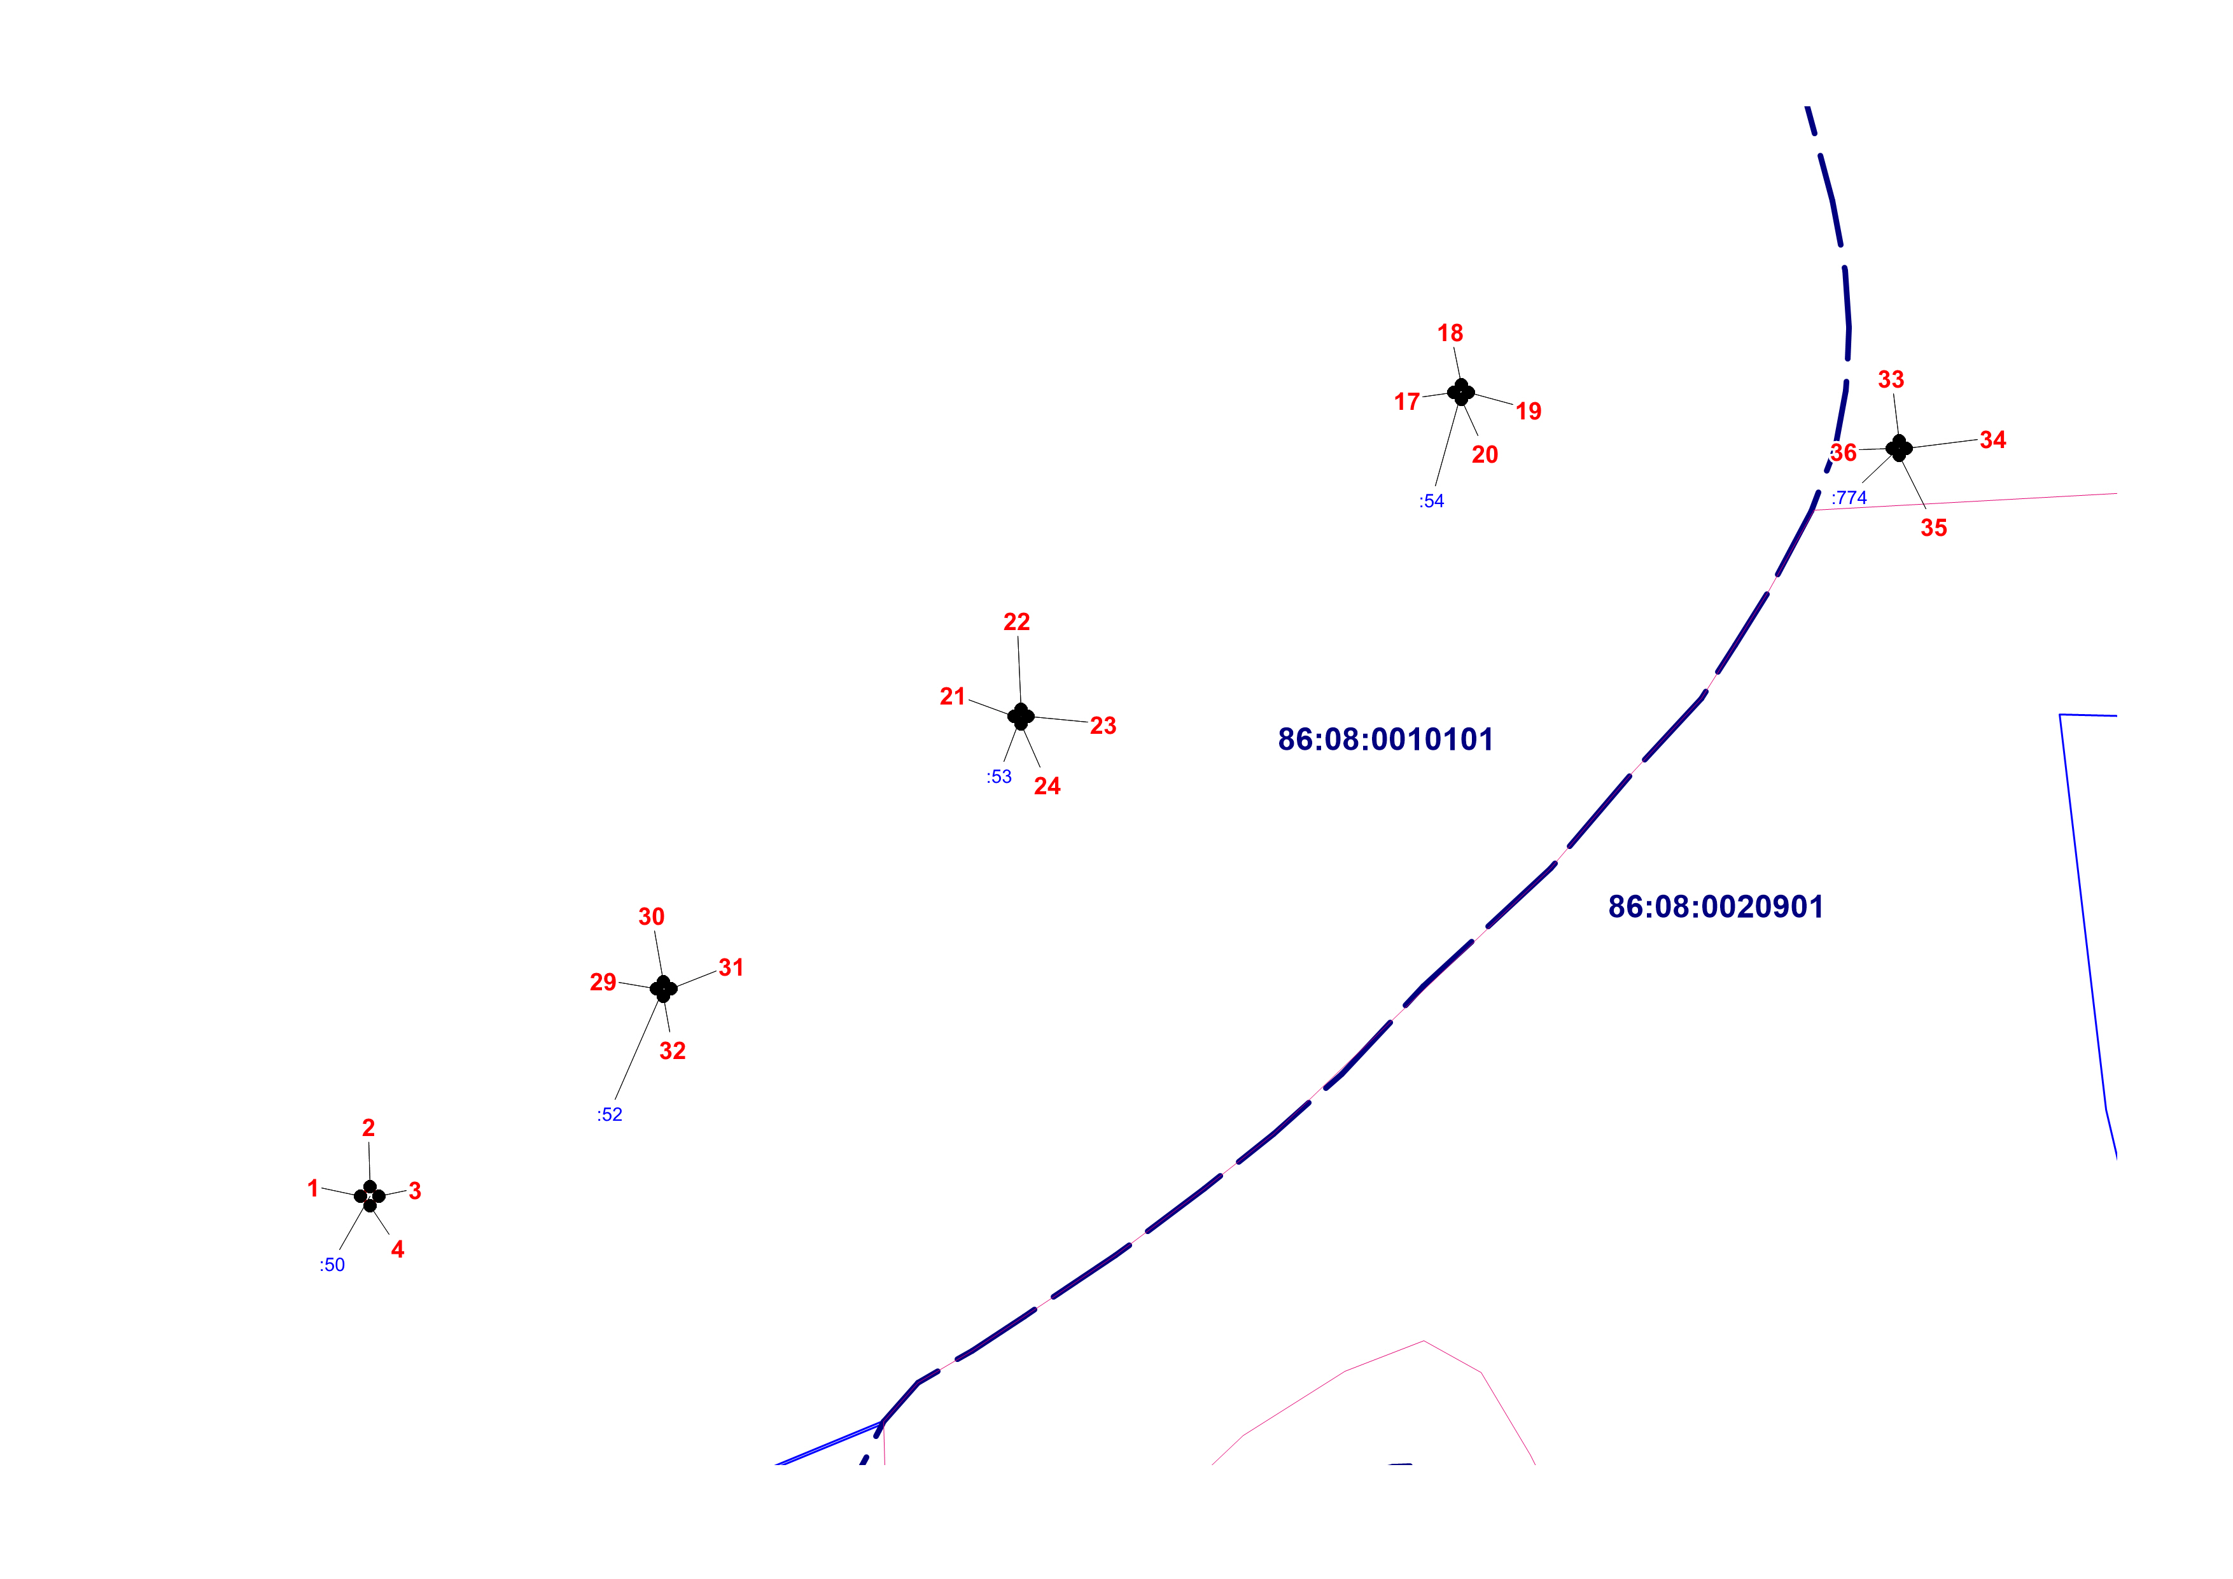
Масштаб 1:5000

ОПИСАНИЕ МЕСТОПОЛОЖЕНИЯ ГРАНИЦЫ
территориальной зоны И. Зона инженерной инфраструктуры (вне границ населенного пункта)
(наименование объекта)
План границ объекта (Выносной лист 2)
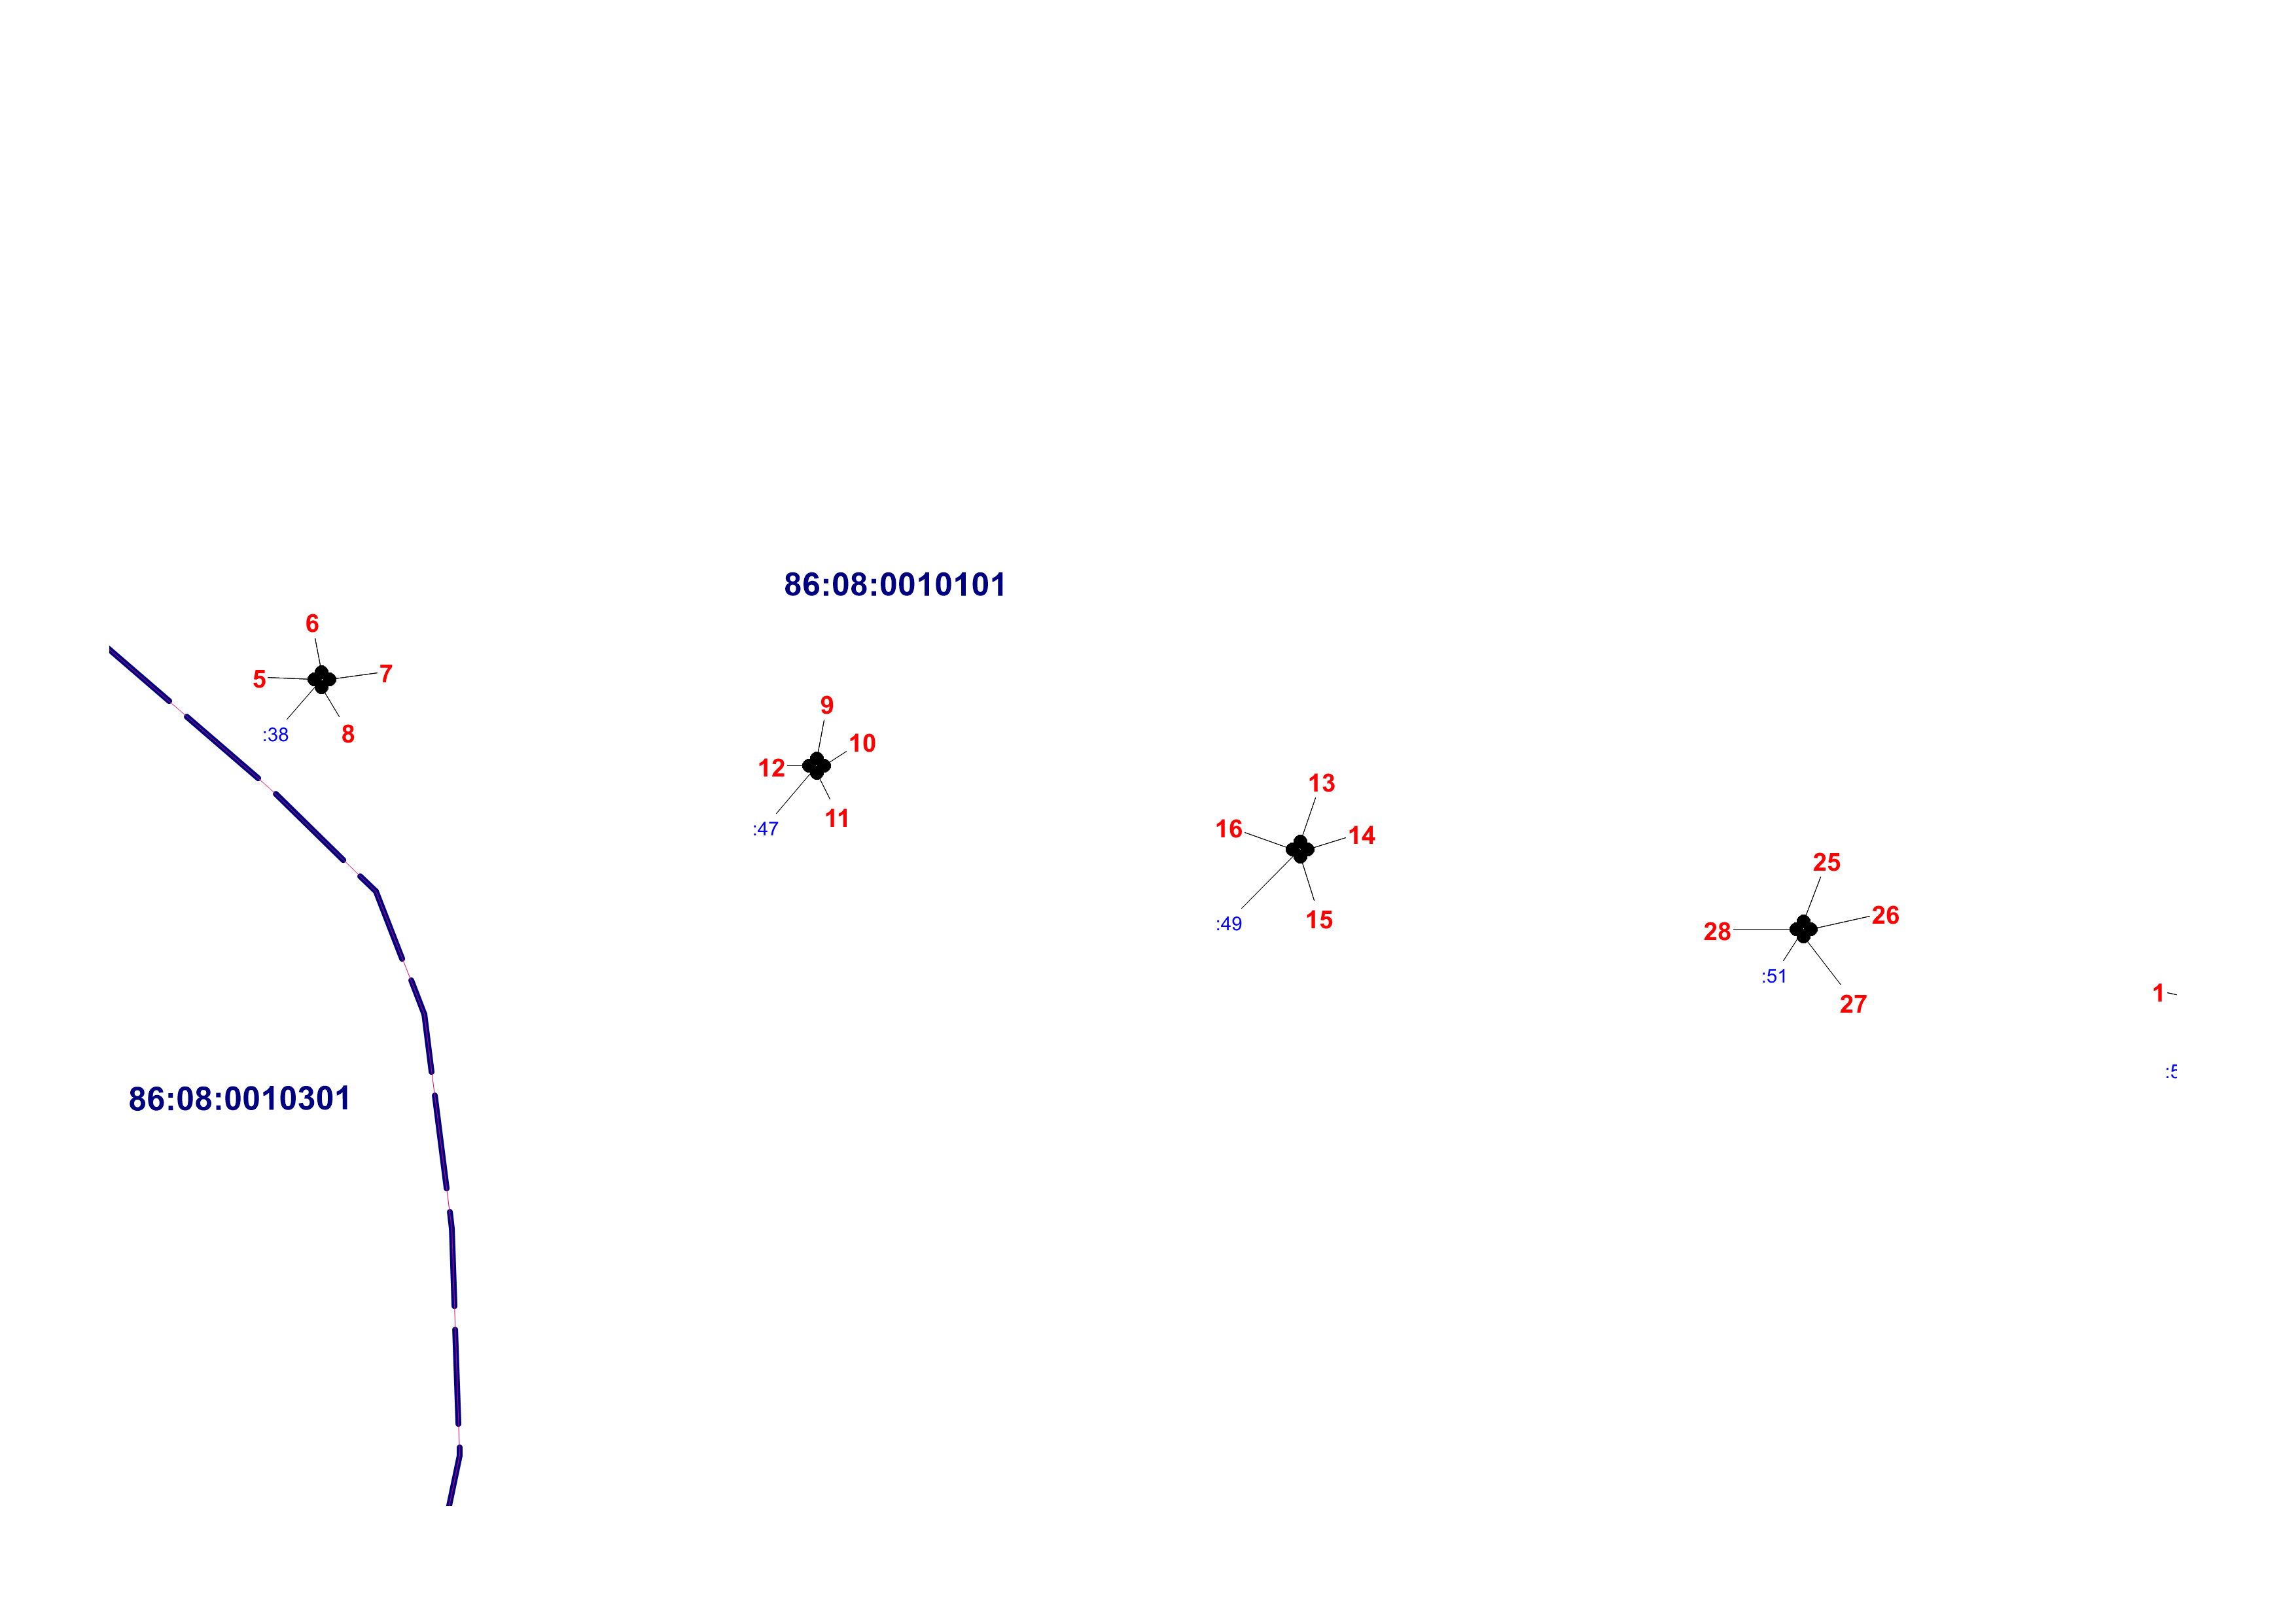
Масштаб 1:5000

Текстовое описание местоположения границ территориальной зоны
И. Зона инженерной инфраструктуры (вне границ населенного пункта)
Прохождение границы |  | Описание прохождения границы
от точки | до точки | Описание прохождения границы
1 | 2 | 3
1 | 2 | По границе земельного участка 86:08:0010101:50
2 | 3 | По границе земельного участка 86:08:0010101:50
3 | 4 | По границе земельного участка 86:08:0010101:50
4 | 1 | По границе земельного участка 86:08:0010101:50
5 | 6 | По границе земельного участка 86:08:0010101:38
6 | 7 | По границе земельного участка 86:08:0010101:38
7 | 8 | По границе земельного участка 86:08:0010101:38
8 | 5 | По границе земельного участка 86:08:0010101:38
9 | 10 | По границе земельного участка 86:08:0010101:47
10 | 11 | По границе земельного участка 86:08:0010101:47
11 | 12 | По границе земельного участка 86:08:0010101:47
12 | 9 | По границе земельного участка 86:08:0010101:47
13 | 14 | По границе земельного участка 86:08:0010101:49
14 | 15 | По границе земельного участка 86:08:0010101:49
15 | 16 | По границе земельного участка 86:08:0010101:49
16 | 13 | По границе земельного участка 86:08:0010101:49
17 | 18 | По границе земельного участка 86:08:0010101:54
18 | 19 | По границе земельного участка 86:08:0010101:54
19 | 20 | По границе земельного участка 86:08:0010101:54
20 | 17 | По границе земельного участка 86:08:0010101:54
21 | 22 | По границе земельного участка 86:08:0010101:53
22 | 23 | По границе земельного участка 86:08:0010101:53
23 | 24 | По границе земельного участка 86:08:0010101:53
24 | 21 | По границе земельного участка 86:08:0010101:53
25 | 26 | По границе земельного участка 86:08:0010101:51
26 | 27 | По границе земельного участка 86:08:0010101:51
27 | 28 | По границе земельного участка 86:08:0010101:51
28 | 25 | По границе земельного участка 86:08:0010101:51
29 | 30 | По границе земельного участка 86:08:0010101:52
30 | 31 | По границе земельного участка 86:08:0010101:52
31 | 32 | По границе земельного участка 86:08:0010101:52
32 | 29 | По границе земельного участка 86:08:0010101:52
33 | 34 | По границе земельного участка 86:08:0020901:774
34 | 35 | По границе земельного участка 86:08:0020901:774
35 | 36 | По границе земельного участка 86:08:0020901:774
36 | 33 | По границе земельного участка 86:08:0020901:774

